prénom................................................................résultat.....................

- här är min lilla fula hund
- men nej då, den är gullig! vad heter den?
- den heter Milou; det är en gammal italiensk hund
- jag gillar inte utländska hundar
- min hund har en stor konstig svans (svans=queue)
- jag skulle vilja ha en ung tysk hund
- ja, eller en vacker tysk hund
- jag skulle vilja ha en t-shirt
- har ni röda t-shirtar?
- finns det blåa kjolar?
- är det en grön tröja?
- jag letar efter en rosa byxa
- här är en dyr skjorta
- men skjortan är vacker
- jag tar
- jag köper den svarta skjortan
- vad önskas?
- kan jag hjälpa er?
- jag skulle vilja titta lite bara
- vad kostar byxorna?
- jag tycker om vita tröjor
- jag tycker inte om gröna skjortor

- fråga efter toaletten
- fråga hur mycket skorna kostar
- fråga vad klockan är
- köp ett chokladbröd
- be att få saltet
- fråga vilken stekning
- tala om hur mycket klockan är
- beställ en efterrätt
- berätta vad du tycker om Stockholm
- tala om att det smakade bra
- be någon tala långsamt
- säg att det är jobbigt
- fråga vilka smaker det finns på glassarna
- fråga om det finns vykort
- be om mer bröd
- köp vackra frimärken
- säg att du förstår
- köp ett telefonkort
- berätta att du är från Sverige
- säg att du har sovit gott
- fråga efter närmaste tunnelbana
- be att få rumsnyckel 27
- be att få en ny handduk
- be att få växla ett 1 euro till 2 50-centimesmynt
- beställ en förrätt
- bjud kompisen på ett glas saft
- fråga vad kompisen tycker om Stockholm
- köp en vaniljglass
- fråga om det finns några andra färger
- säg att du är trött
- fråga om de har frimärken
- tala om vilken stekning du vill ha
- säg att du inte vill
- fråga vilka andra färger det finns på t-shirtarna
- säg "samma sak till mig"
- be om mer vatten
- säg att du talar franska
- köp 7 baguetter

trouver (=hitta) au présent : skriv letar |  |  | acheter (=köpa) au passé composé ; skriv har köpt
je
tu
il/elle/on
nous
vous
ils

jag hittar inte min cykel
var är din bok ?
jag har köpt en glass
köper du en glass ?
jag köper en glass varje onsdag
jag har hittat din glass !
min glass ??? jag skulle vilja ha min mobil !
det är vackert väder
jag har inte pengar
är du trött ?
klockan är 14.50
min syster äter mycket
jag är hungrig
är ni svensk ?
tack så mycket
ha en bra dag !
tack det samma
jag har en grön mobiltelefon
vad gör du ?
jag letar efter banken
röker du ?
jag förstår inte
75-90-94
kan jag hjälpa er ?
varför ?
jag älskar bilar
det är inte bra
hon har ont i magen
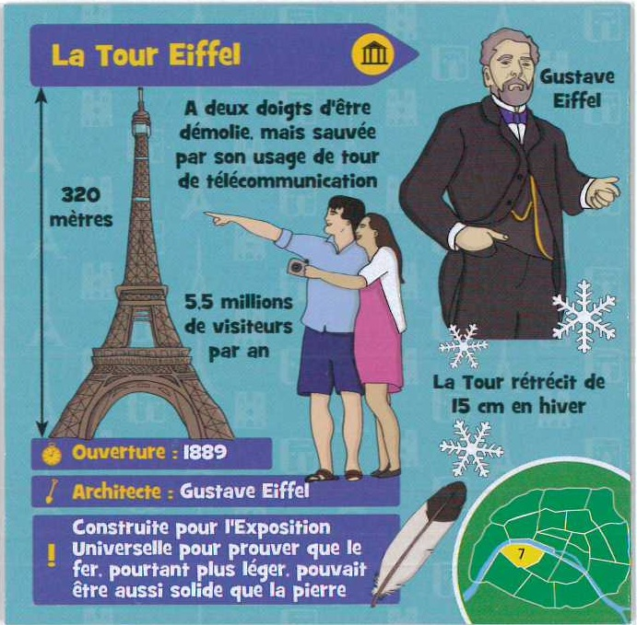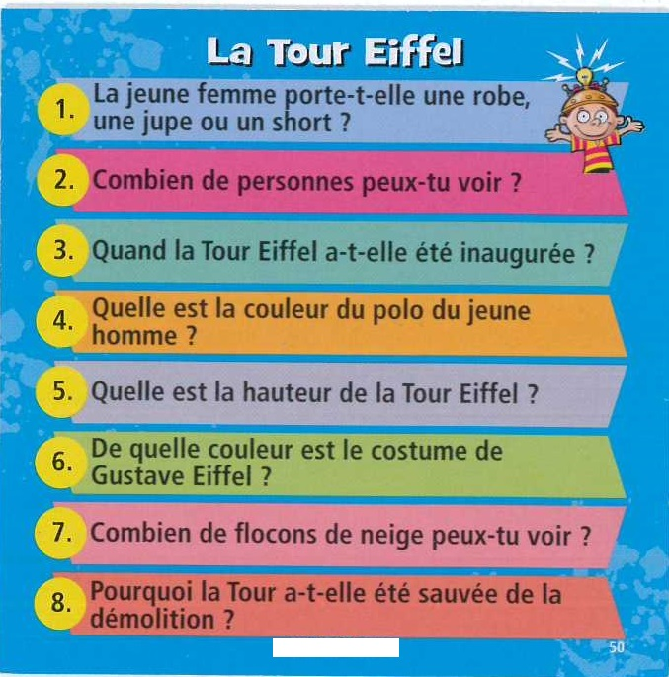
ma couleur préférée | mon chanteur suédois préféré | ma taille | ma date de naissance | mon plat préféré
une couleur que je n’aime pas | frères et soeurs | mon plus grand rêve | mon idole masculin | mon idole féminin
si j’étais un anmial, je serais.... | le sport que je déteste le plus | je n’ai jamais........ | une personne que j’aimerais rencontrer (morte ou vivante) | ma pointure
ma boisson préférée | mon film préféré | en 2050, j’habiterai....... | mon métier de rêve | j’adore........
un seul mot pour me décrire : | ma mascotte : | mon sport préféré | ce qui me fait le plus peur : | ma musique préférée
le prénom de mon père | ce que jue déteste faire | mon animal préféré | ma chanteuse préférée | ce que je regarde à la télé :

